***PREPA EN LINEA-SEP***

***CUARTA GENERACION***

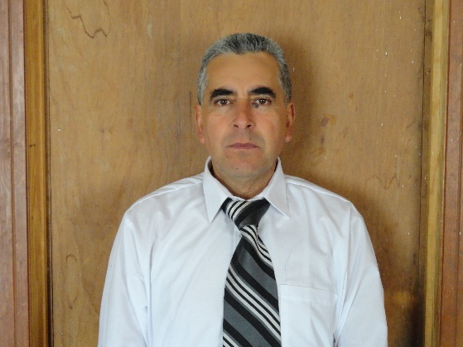 ***CAMPUS 2***

***GRUPO G4-20***

***MODULO 22***

***SEMANA 1***

# **Actividad 1**

## “Fase1: Diagnóstico. Identificación del proyecto”

## *Facilitador:*

**MCE Gabriela María Magdalena González Espinosa**

***Alumno:***

***Francisco Hernández Morales***

***Fecha:***

1. ***de agosto 2017***

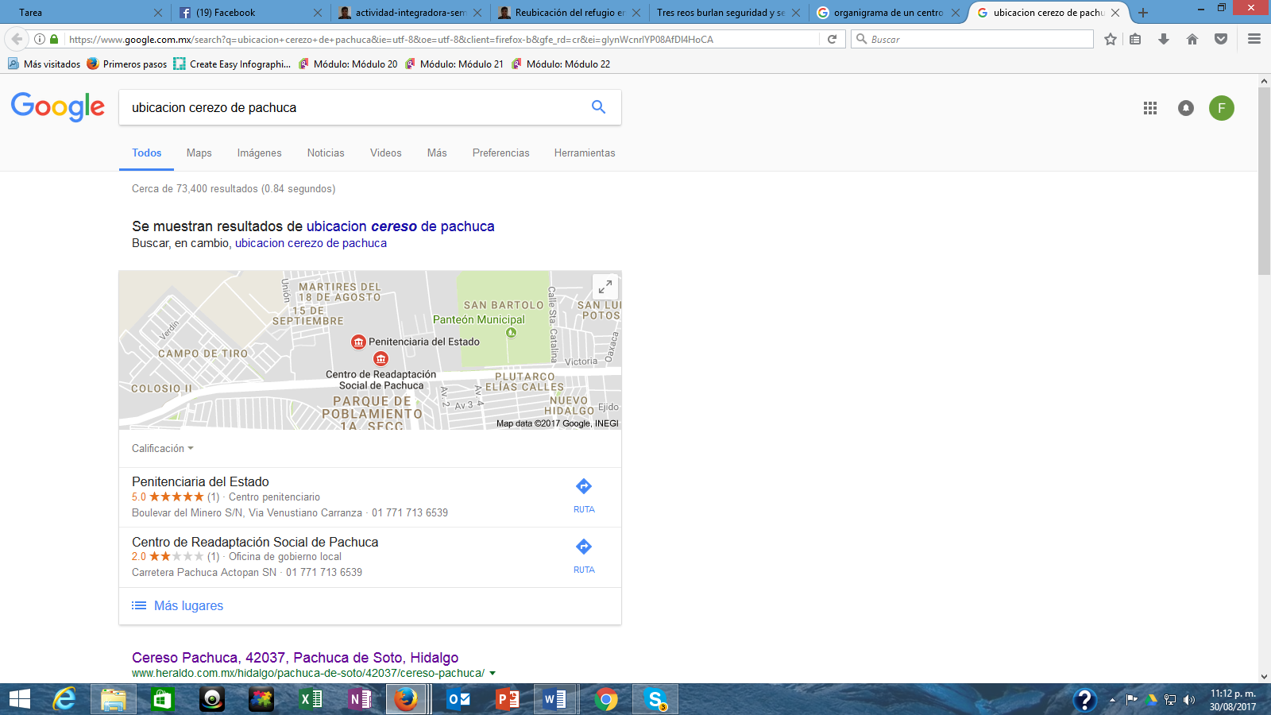

Observa tu contexto y más allá. **Identifica** qué situaciones te llaman la atención en uno o varios de los **ámbitos** que se encuentran en la siguiente imagen y reflexiona cómo se relacionan con tu entorno.

|  |  |
| --- | --- |
| Ámbitos | Menciona la (s) situación (es) que son de tu interés |
| sociales | Vivo en el municipio de Pachuca, Hgo. Cerca del centro penitenciario, donde ingresan a posibles delincuentes que son peligrosos para la sociedad.  Por esta razón siempre hay mucha gente que, realizan visitas a sus familiares, pero también ese es el pretexto para que muchas otras personas observan los domicilios para después robarlos, además de la venta de alimentos y otras cosas en la calle, ruidos de sirenas movimiento de autos policiacos mucho ruido. |
| Ambientales | Por esta razón hay muchas personas en su entorno que generan basura y la dejan en la calle, y en algunas ocasiones hacen sus necesidades en las banquetas. |
| Económicas | Se han incrementado los negocios, tiendas, bufetes de abogados, lo que en parte ayuda a la economía. |
| Educativas | Cerca de este centro hay escuelas y los padres pasan con los niños y estos son testigos de escenas desagradables, como el tipo de lenguaje que utilizan para comunicarse. |
| Culturales | Los vecinos en su mayoría discriminan a los familiares de los reos relacionándolos con la misma actividad y repudiándolos. |
| Políticas | De momento el gobierno no ha mencionado su reubicación, aunque diferentes organizaciones y vecinos lo han solicitado. |

|  |  |
| --- | --- |
| Entorno | Situaciones que son de tu interés y como se relacionan con tu entorno |
| En mi Familia | Vivimos cerca del centro penitenciario. |
| Con los Vecinos | La mayoría coincidimos con no, tener este centro penitenciario cerca. |
| En mi comunidad | Las juntas de colonos han solicitado su reubicación |
| En mi municipio y la mayor parte del estado y del país | La ola de violencia que ha surgido en muchas partes del estado a ocasionado el incremento en la población de internos por lo que es necesario unas instalaciones más grandes en otro lugar fuera de la ciudad. |

1. A partir del cuadro, **reflexiona** sobre tus intereses, deja fluir las ideas y piensa en la posibilidad de ponerlas en marcha.

¿Qué situación identificaste y en qué ámbito se desarrolla?

En todos los ámbitos y situaciones se desarrolla este centro penitenciario.

¿Qué problemas, necesidades u oportunidades encontraste?

Incremento la problemática de la basura y el hecho de que varias personas hacen sus necesidades en la banqueta, aunque también se han incrementado los negocios; el paso de los niños para acudir a la escuela y presenciar discusiones con leguaje soez, incluso riñas de familiares con uniformados, movilizaciones de autos policiacos.

¿Qué necesidad o problema te interesa resolver? o ¿qué puedes mejorar de lo que ya existe?

Solicitar su reubicación a una zona más grande y fuera de la ciudad.

¿Quiénes serían los beneficiarios?

Seriamos los vecinos de la colonia de la ciudad se mejoraría la imagen del entorno.

¿Cómo imaginas la solución?

Apoyar con firmas de los vecinos la solicitud de reubicación del centro penitenciario.

b. **Representa tu idea por medio de una imagen y asígnale un título a tu proyecto**, en donde se vean reflejadas tus intenciones, evita títulos amplios o vagos que puedan confundirse con otras ideas.

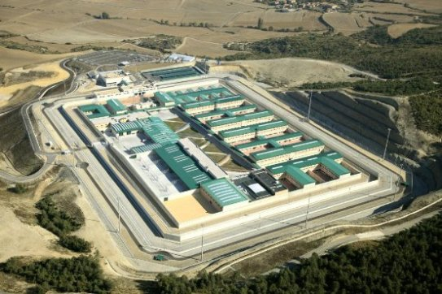

**¡Por un centro de readaptación social digno, seguro y educativo!**

1. Ahora que tienes el tema de interés en el ámbito y entorno específico, es necesario **identificar cómo se encuentra en el momento actual**, ¿es un problema, una necesidad o la mejora de algo que ya existe?

Es una necesidad de mejorar algo que ya existe, ya sea ampliando o reubicando.

1. A partir de la información recopilada, **elabora un texto con extensión de dos cuartillas** en donde describas y delimites de manera inicial tu proyecto.

Uno de los problemas que existe en mi comunidad es el peligro que representa la fuga de reos ya que, estos buscan refugio en las casas cercanas, lo que pone en peligro a las familias llegando incluso a privar de la vida a las personas que habitan la casa, esto lo hacen para proteger su identidad; en otras ocasiones violan y roban para tener recursos y continuar su huida, el despliegue de autos policiacos el allanamiento por parte de los elementos por encontrar a los fugitivos pone en riesgo a los vecinos que si por alguna razón algún reo es hallado en su domicilio es arraigado por presunción de cómplice y muchas ocasiones no se cuenta con recursos para hacer frente a una situación de esta magnitud.

Quiero participar en atender esta situación porque, en las afueras de este centro penitenciario hay mucha gente que espera ver a sus familiares o amigos, pero bajo este pretexto también se hayan personas ajenas a los internos que buscan extorsionar a los familiares, argumentando que conocen el sistema y pueden sacar en libertad a algún reo; al haber muchas personas y no haber servicios sanitarios algunos hacen sus necesidades en la banqueta ,generan basura, y el vocabulario que en su mayoría usan es altisonante, y por ahí transitan los padres de familia con sus niños o los niños solos ya que es paso obligado para llegar a las escuelas y cuando hay algún operativo por situaciones de conflictos internos o fugas; las personas que transitan en la calle así como las que están en sus viviendas están en peligro.

Es importante trabajar en este proyecto porque, la cercanía con las casas favorece que algún reo que escape se esconda, también impide el transito del cuerpo policiaco con sus unidades para la recapturarlos. Una reubicación de este centro ayudaría a que las instalaciones estén más amplias y cumplan el objetivo de rehabilitación, dejarían de existir privilegios que, claro, tienen costo porque si se quiere vivir de manera más cómoda se paga, los internos y sus hijos estarían en un ambiente social cálido, que reciban una educación totalmente de calidad que permita su integración a la educación pública y concluir una carrera profesional y así integrarse a la sociedad. Al estar alejado el centro penitenciario de la comunidad los visitantes no serían objeto de discriminación por parte de los vecinos y los niños no verían ni escucharían la actividad policiaca por recapturar a un reo que se haya escapado o el movimiento de cuando ingresan al penal.

Con las competencias adquiridas atraves de mi paso por el aula virtual de Prepa en Línea SEP, estoy en condiciones de poder realizar un proyecto que dé solución a un problema social que es planteado por los vecinos de mi comunidad, con una **población de mil trecientos noventa y uno internos, cuando su capacidad es de 680 internos** está superada su capacidad de gobernabilidad y se convierten en cerezos de alto riesgo poniendo en peligro a los propios internos esto ocasiona una gran afluencia de personas, amigos familiares que desean ver a sus detenidos.

Mi proyecto se realizaría en despoblado en zona plana o que no haya mucha vegetación con el fin de no destruir zona forestal; además los bosques permitirían que se escondan las personas si se escapan impedirían la visibilidad, si es una zona libre de obstáculos se facilita la vigilancia, abría un control de acceso de las personas desde lejos o sea antes de llegar al lugar no se con fundirían con vecinos del lugar además restringir la urbanización cerca.

Propondría un director que tenga capacidad y conocimiento de los derechos humanos y el trato de personal, tendría a su cargo la dirección del personal del cerezo, con el siguiente organigrama:

El sub-Director Administrativo, aparte de del personal a su cargo, se encargará de la administración, así como de todos los gastos.

El Sub-Director de Asistencia y Tratamiento, tendrá a su cargo las áreas de salud, así como la educación y la atención social y buen trato a la población interna.

El Sub-Director de seguridad, tendrá a su cargo la seguridad del centro penitenciario con el apoyo del personal de seguridad.

En este proyecto mi responsabilidad será:

Proponer un lugar donde el impacto social, ambiental, económico, cultural y político, cumplan el objetivo de ser unas instalaciones dignas; así mismo realizar las solicitudes necesarias ante las autoridades competentes del ámbito federal, estatal y municipal con el propósito d agilizar los trámites, también realizar la gestión ante un cuerpo técnico para la elaboración del proyecto arquitectónico y estructural del edificio, realizar las cotizaciones pertinentes para tener un monto para su construcción para solicitar el apoyo económico por parte delos gobiernos federal, estatal y municipal también de ser posible pedir a los vecinos su participación; con estas responsabilidades y con el apoyo de mis vecinos y la comunidad entera tengo la certeza de poder realizar mi proyecto denominado

**¡Por un centro de readaptación social digno, seguro y educativo!**

**Vinculo de mi actividad:**

<https://drive.google.com/open?id=0B5UyRvGRYxj2NFJTQXdDYkZ5Q2c>

**Referencias:**

(Prepa en Linea SEP, Recuperado en 2017) (Prepa en Linea SEP, wordpress.com, Recuperado en 2017) ( González Espinosa, 2017)

González Espinosa, M. (29 de Agosto de 2017). *mod/forum/*. Obtenido de 1a sesion video conferencia M22C2G4-020 : http://148.247.220.224/mod/forum/discuss.php?d=14458

Prepa en Linea SEP. (30 de Agosto de Recuperado en 2017). *wordpress.com*. Obtenido de Actividad integradora semana 1.: https://cbtis8gabistrong.files.wordpress.com/2017/08/actividad-integradora-semana-1-primera-parteagosto2017.pdf

Prepa en Linea SEP. (30 de Agosto de Recuperado en 2017). *wordpress.com*. Obtenido de Reubicación del refugio en Tultitlán, Estado de México.: https://cbtis8gabistrong.files.wordpress.com/2017/08/ejemplo-actividad-integradora-1-mc3b2dulo-22-agosto-2017-0020.pdf